Информационный обмен и передача опыта воспитания толерантной личности в поликультурном пространстве Санкт-Петербурга

Ражева Н.Е., методист,
руководитель ОДОД ГБОУ лицей № 82
Жукова О.Е. методист ИМЦ

«Великому городу – гармонию в многообразии»

Изменения в общественной, политической, экономической ситуации в стране не могут не найти своего отражения в деятельности образовательных учреждений Санкт-Петербурга. В нашем городе со дня его основания в мире и согласии живут представители многих национальностей и конфессий. Но воспитывать культуру межнационального общения, способствуя тем самым профилактике проявлений экстремизма, нужно с самого детства, особенно у ребенка школьного возраста.
Разработанная в северной столице Программа «Толерантность 2011 – 2015», уникальный план действий по обеспечению мира и согласия в многонациональном петербургском сообществе, стала руководством для педагогов образовательных учреждений в его реализации, в том числе и лицея №82 Петроградского района.
В этом формате мы, педагоги, успешно решаем задачу формирования у ребенка осознанного, уважительного и доброжелательного отношения к другому человеку, его мнению, мировоззрению, культуре, языку, вере, гражданской позиции, истории, религии, традициям, языкам, ценностям.
В течение последних 5-х лет наша школа работала над реализацией общешкольных проектов «Мировой лицей» объединяет друзей», «Наследники русских традиций», «Русский дом», в которые были вовлечены все педагоги, лицеисты и их семьи. Рождение этих проектов потребовал тот факт, что в лицее №82 учатся ребята и работают педагоги 19 национальностей. Но у нас общий Дом - Лицей № 82 на улице Мира в Санкт-Петербурге, и мы все несем за него ответственность, стремясь к тому, чтобы наш Дом жил по законам равенства, добрососедства и гостеприимства. Наши воспитанники занимались изучением быта, традиций, обрядов, обычаев, песенного наследия всего полиэтнического братства, что дало возможность получить знания о том, что есть нации, чем они живут, каковы их нравственные принципы. Традиционную культуру русского народа, народной мудрости обрядовой поэзии, трапезы изучали погружением в историю праздников, обрядов, обычаев, игр, оформлением альбомов об истории народных и православных праздников, изучением истории декоративно-прикладного искусства в этнографическом и Русском музеях. Дети освоили приемы изготовления русских сувениров, инсценировали народные и православные праздники для учащихся лицея, образовательных учреждений района, жителей микрорайона. Совместное участие в творческих мероприятиях помогло объединить семью, наполнить ее досуг новым содержанием. Родители стали активными участниками реализации проекта: шили русские костюмы, принимали участие в проведении русских народных праздников.
Через всю деятельность в рамках реализации проектов проходила мысль о том, что путь познания национальных и мировых ценностей есть путь от родной песни, родного слова, познания души своего народа через его обычаи, обряды, традиции, духовную культуру к освоению мировой художественной культуры. Мы убеждены, что взаимодействие разных культур - это всегда взаимообогащение. Тот, кто не любит свои корни, не оценит и другую культуру.
Надеясь стать постоянной площадкой для проведения встреч национально-культурных объединений, праздников и выставок народного творчества, информационного обмена и передачи опыта воспитания толерантной личности в поликультурном пространстве Санкт-Петербурга, мы решили организовать и провести городской фестиваль под названием «Мировой город».

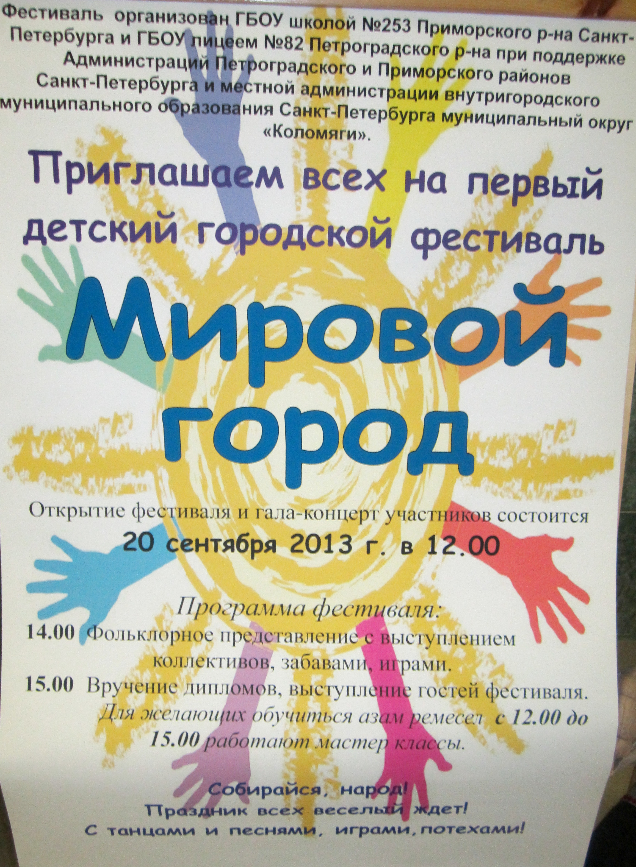 |  | Мировой город - это город, в котором живут в мире и дружбе люди разных наций и народов, это город, который говорит, поет на разных языках народов мира, это лучший город на земле («мировой» - классный, лучший).
Это детский фестиваль, организованный ГБОУ школой № 253 Приморского района и ГБОУ лицей № 82 при поддержке администраций Петроградского и Приморского районов. Символом фестиваля, неким источником тепла является изображение детских ладошек, расположенных между лучами солнца.
Цели и задачи вытекали из самой идеи и звучали следующим образом: укрепление среди детей толерантного отношения к разнообразию национальных культур, языкам и их носителям- детям разных национальностей, поддержка и сохранение добрососедства и взаимного уважения, гармонизация межнациональных отношений в подростковой среде; расширение кругозора и познавательного интереса учащихся на основе приобщения их к культурологическим знаниям при изучении особенностей традиций многонациональной северной столицы.
Решение этих задач позволило повысить внутреннюю мотивацию учащихся к интеллектуальному саморазвитию и творчеству через распространение в школьной среде исследовательских творческих ценностей, сформировать навыки и умения поиска, отбора, структурирования информации, подготовки выступления в форме презентации, сформировать навыки общения при работе в команде, воспитать коммуникативность, толерантность с целью формирования активной гражданской позиции личности, ответственной за свои действия, в противовес возможным националистическим настроениям в обществе.
В фестивале «Мировой город» принимали участие все желающие школы, лицеи, гимназии Санкт-Петербурга, подавшие заявку не позднее 7 дней до начала праздника, согласовавшие свою программу с общей программой фестиваля. На наше приглашение откликнулись творческие коллективы Приморского, Красногвардейского, Невского, Колпинского, Петроградского района (ГБОУ № 51 и №87), а также хореографические и вокальные коллективы Центра Культуры п. Рощино Ленинградской области, ГБОУ ДОД «Молодежный творческий форум «Китеж Плюс» ансамбль азербайджанского народного танца «Чинар» Азербайджанской национальной культурной автономии. Мероприятие прошло на базе ГБОУ школа № 253 Приморского района.
Для успешного привлечения к участию в фестивале организаторы изготовили и распространили пригласительные билеты, программки, афиши, макет наградных дипломов. Представители МО «Коломяги» оказали помощь в оформлении праздника шарами и флагами и приобретением призов и подарков для участников фестиваля.
Открылся фестиваль приветствием двух директоров школ-инициаторов проведения праздника: Плужник Антонины Борисовны и Згибай Татьяны Николаевны и праздничным залпом хлопушек, который они произвели. На Фестивальной площади зазвучали национальные песни, и были представлены танцы разных стран. Творческие коллективы ОДОД показали результаты работы мастерских по росписи ткани, валянию одежды, изготовлению народных костюмов.
Апофеозом праздника стал спектакль «Происшествие в русской деревне», подготовленный воспитанниками кружка «Театр-лицей» ОДОД ГБОУ № 82. Все участники фестиваля смогли попробовать вкуснейшие пирожки из русской печки. В течение всего дня работали мастер-классы педагогов ОУ по изготовлению традиционных сувениров и изделий декоративно-прикладного искусства: сухое валяние, роспись матрешек, изготовление кукол-закруток, плетение из лозы, лоскутное шитье и многое - многое другое.
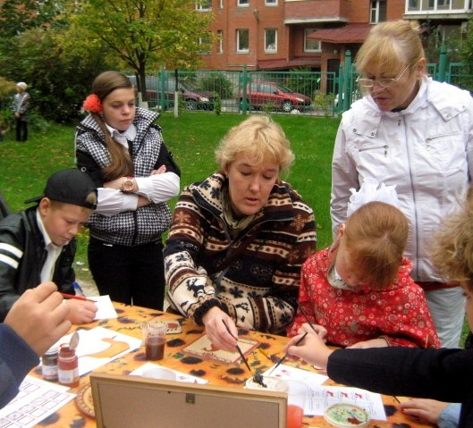 |  | 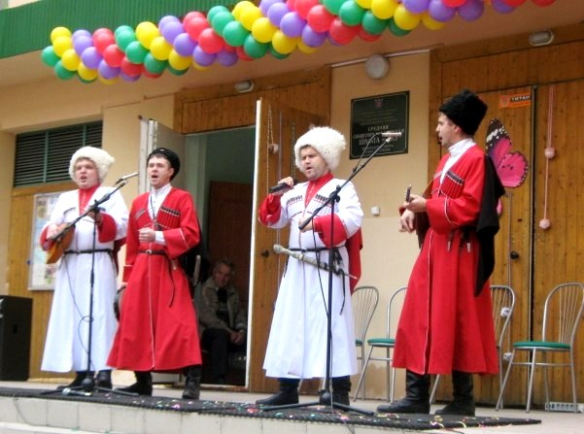

Но особое внимание гостей фестиваля привлек профессиональный кузнец, который научил всех желающих азам своего ремесла. Настоящим подарком стало выступление профессионального мужского ансамбля «Казачья доля», который давно дружит с лицеем № 82. Все участники фестиваля были награждены дипломами, специально изготовленными к этому празднику по авторскому проекту.
